Практическая работа №9
Построения диаграмм коммуникации
Тема: Гостиница
№1. Диаграммы последовательности
1. Диаграмма последовательности брони номера.
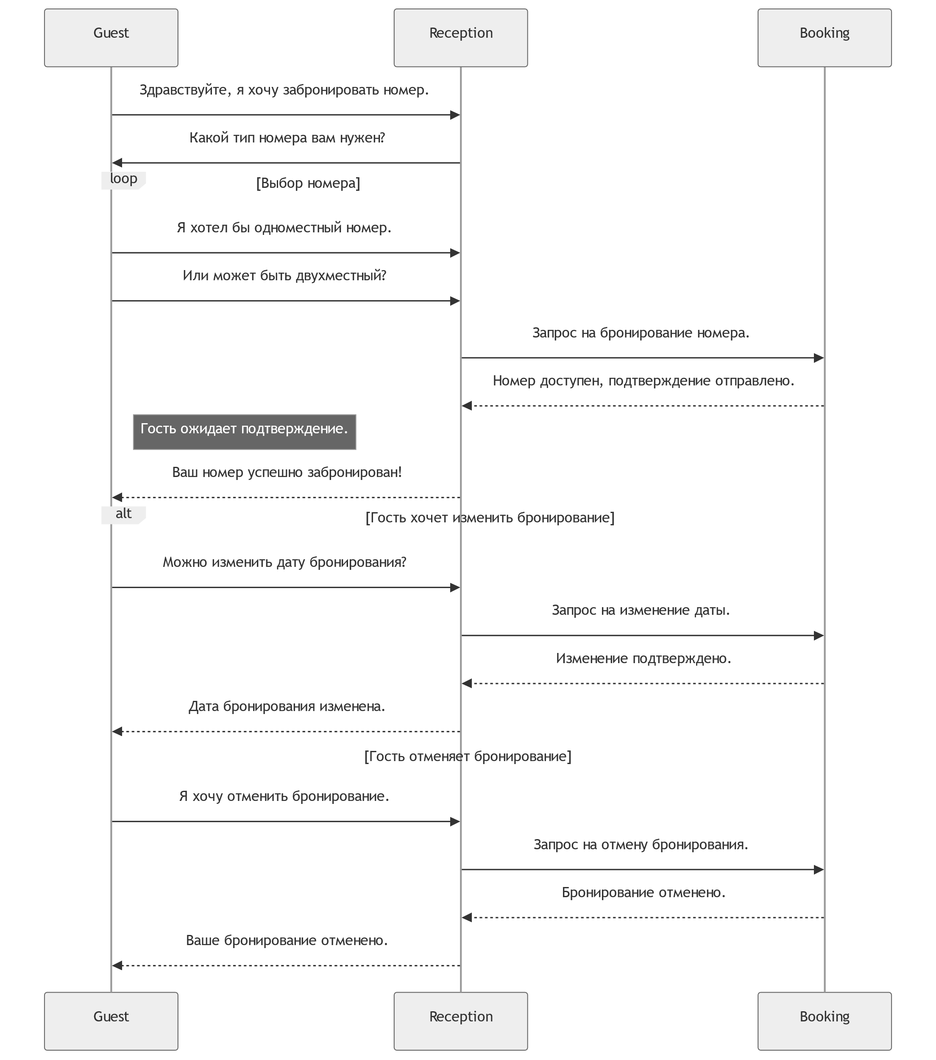

2. Диаграмма последовательности заселения гостя в номер. 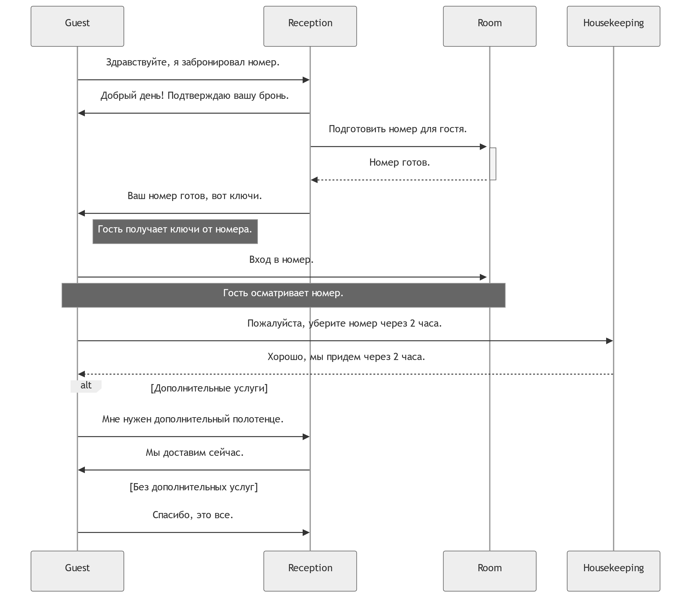

№2. Диаграммы коммуникаций.
1. Диаграмма коммуникации заказа еды в номер.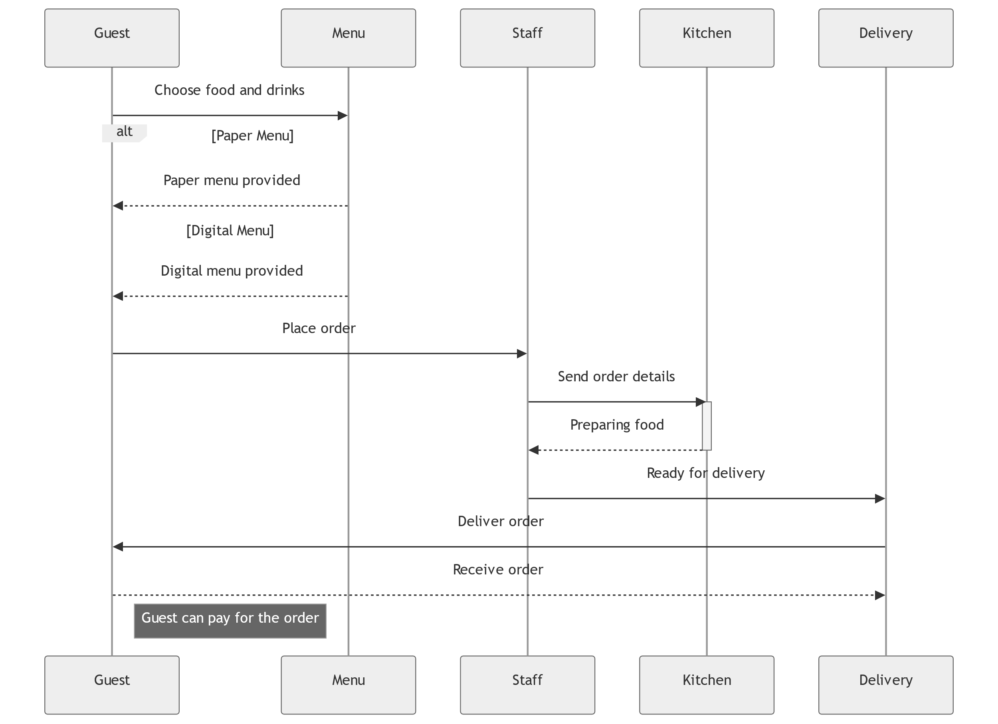
2. Диаграмма заказа мероприятия в гостинице.